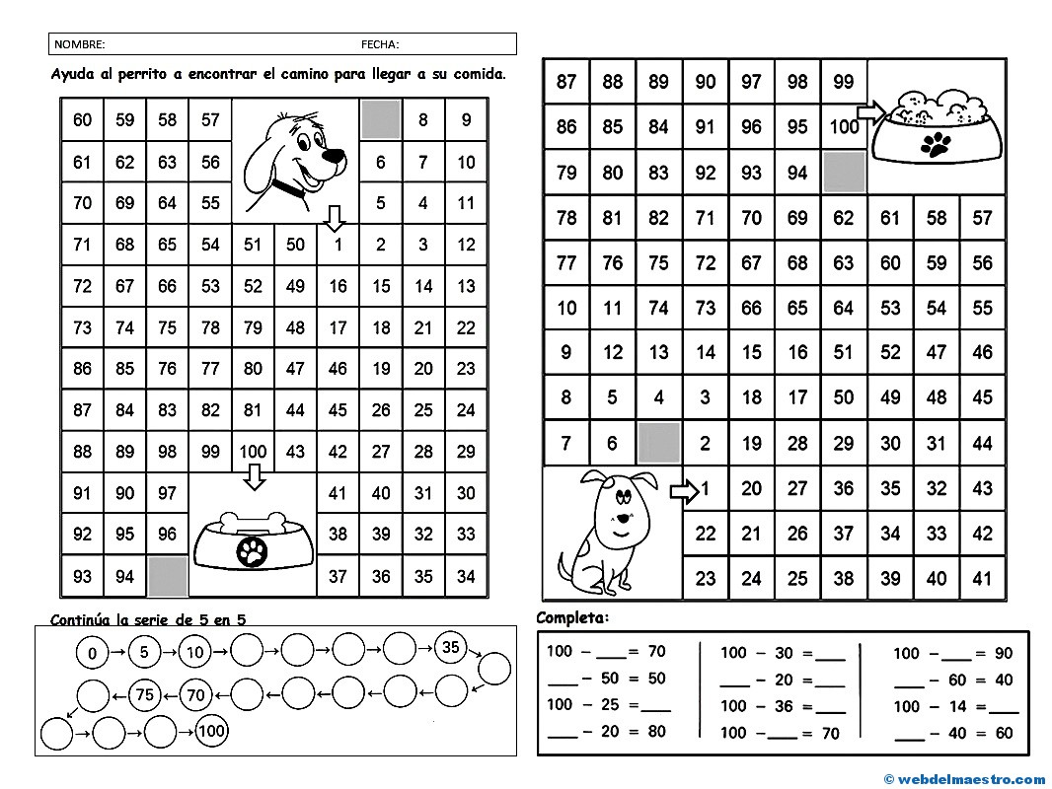

**¡Son los mejores animo!**

**Docente: Angélica Rodríguez**